 |  | S
TG/105/5(proj.4)
ORIGINAL: Inglés
FECHA: 2023-09-15

UNIÓN INTERNACIONAL PARA LA PROTECCIÓN DE LAS OBTENCIONES VEGETALES
 | Ginebra
 | PROYECTO
 | REPOLLO CHINO  Código(s) UPOV: BRASS_RAP_PEK; BRASS_RAP_PCH; BRASS_RAP_PRA; BRASS_TUR  Brassica rapa  L. subsp. pekinensis (Lour.) Hanelt;  híbridos entre Brassica rapa L. subsp. pekinensis (Lour.) Hanelt y Brassica rapa L. subsp. chinensis (L.) Hanelt;  híbridos entre Brassica rapa L. subsp. pekinensis (Lour.) Hanelt y Brassica rapa L. var. rapa;  Brassica ×turicensis O. E. Schulz & Thell. | *
DIRECTRICES
PARA LA EJECUCIÓN DEL EXAMEN
DE LA DISTINCIÓN, LA HOMOGENEIDAD Y LA ESTABILIDAD

preparadas por un experto de la República de Corea

para su examen por el

Comité Técnico en su quincuagésima novena sesión
que se celebrará en Ginebra los 23 y 24 de octubre de 2023

Descargo de responsabilidad: el presente documento no constituye un documento de política u orientación de la UPOV
Este documento se ha generado mediante traducción automática y no puede garantizarse su exactitud.
Por lo tanto, el texto en el idioma original es la única versión auténtica

Nombres alternativos:*

Nombre botánico | Inglés | Francés | Alemán | Español
Brassica rapa L. subsp. pekinensis  (Lour.) Hanelt, Brassica campestris L. subsp. pekinensis (Lour.) G. Olsson, Brassica pekinensis (Lour.) Rupr., Brassica pe-tsai L. H. Bailey, Brassica rapa L. subvar. pe-tsai (L. H. Bailey) Kitam., Brassica rapa L. var. glabra Regel, Sinapis pekinensis Lour. | Chinese Cabbage | Chou chinois | Chinakohl | Repollo chino
híbridos entre Brassica rapa L. subsp. pekinensis (Lour.) Hanelt y Brassica rapa L. subsp. chinensis (L.) Hanelt

híbridos entre Brassica rapa L. subsp. pekinensis (Lour.) Hanelt y Brassica rapa L. var. rapa

Brassica ×turicensis O. E. Schulz & Thell.

La finalidad de estas directrices (“directrices de examen”) es elaborar los principios que figuran en la Introducción General (documento TG/1/3) y sus documentos TGP conexos, con objeto de que sirvan de orientación práctica y detallada para el examen armonizado de la distinción, homogeneidad y estabilidad (DHE) y en particular, para identificar los caracteres apropiados para el examen DHE y producir descripciones armonizadas de variedades.
DOCUMENTOS CONEXOS
Estas directrices de examen deberán leerse en conjunción con la Introducción General y sus documentos TGP conexos.

ÍNDICE | PÁGINA |  | ÍNDICE |  | PÁGINA
1. OBJETO DE ESTAS DIRECTRICES DE EXAMEN.............................................................................................. 4  2. MATERIAL NECESARIO....................................................................................................................................... 4  3. MÉTODO DE EXAMEN......................................................................................................................................... 4  3.1 Número De Ciclos De Cultivo.................................................................................................................... 4  3.2 Lugar De Ejecución De Los Ensayos........................................................................................................ 4  3.3 Condiciones Para Efectuar El Examen...................................................................................................... 4  3.4 Diseño De Los Ensayos............................................................................................................................. 4  3.5 Ensayos Adicionales.................................................................................................................................. 5  4. EVALUACIÓN DE LA DISTINCIÓN, LA HOMOGENEIDAD Y LA ESTABILIDAD................................................ 5  4.1 Distinción................................................................................................................................................... 5  4.2 Homogeneidad.......................................................................................................................................... 6  4.3 Estabilidad................................................................................................................................................. 6  5. MODO DE AGRUPAR LAS VARIEDADES Y ORGANIZACIÓN DE LOS ENSAYOS EN CULTIVO.................... 6  6. INTRODUCCIÓN A LA TABLA DE CARACTERES.............................................................................................. 7  6.1 Categorías De Caracteres......................................................................................................................... 7  6.2 Niveles De Expresión Y Notas Correspondientes..................................................................................... 7  6.3 Tipos De Expresión.................................................................................................................................... 7  6.4 Variedades Ejemplo................................................................................................................................... 7  6.5 Leyenda..................................................................................................................................................... 8  7. TABLE OF CHARACTERISTICS/TABLEAU DES CARACTÈRES/MERKMALSTABELLE/TABLA DE CARACTERES...................................................................................................................................................... 9  8. EXPLICACIONES DE LA TABLA DE CARACTERES.......................................................................................... 19  8.1 Explicaciones Relativas A Varios Caracteres............................................................................................ 19  8.2 Explicaciones Relativas A Caracteres Individuales................................................................................... 19  9. BIBLIOGRAFÍA...................................................................................................................................................... 29  10. CUESTIONARIO TÉCNICO.................................................................................................................................. 30 |  |  |  | 1. OBJETO DE ESTAS DIRECTRICES DE EXAMEN.............................................................................................. 4  2. MATERIAL NECESARIO................................................................................................................... 4  3. MÉTODO DE EXAMEN........................................................................................................................ 5  3.1 Número De Ciclos De Cultivo................................................................................................................ 5  3.2 Lugar De Ejecución De Los Ensayos........................................................................................................ 5  3.3 Condiciones Para Efectuar El Examen...................................................................................................... 5  3.4 Diseño De Los Ensayos............................................................................................................... 5  3.5 Ensayos Adicionales........................................................................................................... 5  4. EVALUACIÓN DE LA DISTINCIÓN, LA HOMOGENEIDAD Y LA ESTABILIDAD................................................ 6  4.1 Distinción............................................................................................................. 6  4.2 Homogeneidad...................................................................................................... 7  4.3 Estabilidad............................................................................................................ 7  5. MODO DE AGRUPAR LAS VARIEDADES Y ORGANIZACIÓN DE LOS ENSAYOS EN CULTIVO.................... 8  6. INTRODUCCIÓN A LA TABLA DE CARACTERES.............................................................................................. 9  6.1 Categorías De Caracteres........................................................................................................... 9  6.2 Niveles De Expresión Y Notas Correspondientes..................................................................................... 9  6.3 Tipos De Expresión............................................................................................................. 9  6.4 Variedades Ejemplo............................................................................................................... 9  6.5 Leyenda............................................................................................................... 10  7. TABLE OF CHARACTERISTICS/TABLEAU DES CARACTÈRES/MERKMALSTABELLE/TABLA DE CARACTERES.................................................................................................................. 11  8. EXPLICACIONES DE LA TABLA DE CARACTERES.......................................................................................... 25  8.1 Explicaciones Relativas A Varios Caracteres............................................................................................ 25  8.2 Explicaciones Relativas A Caracteres Individuales................................................................................... 25  9. BIBLIOGRAFÍA................................................................................................................. 11  10 CUESTIONARIO TÉCNICO...................................................................................................................... 35

1. | Objeto de estas directrices de examen
 | Las presentes directrices de examen se aplican a todas las variedades de Brassica rapa L. subsp. pekinensis (Lour.) Hanelt, híbridos entre Brassica rapa L. subsp. pekinensis (Lour.) Hanelt y Brassica rapa L. subsp. chinensis (L.) Hanelt, híbridos entre Brassica rapa L. subsp. pekinensis (Lour.) Hanelt y Brassica rapa L. var. rapa y Brassica ×turicensis O. E. Schulz & Thell.

2. | Material necesario
2.1 | Las autoridades competentes deciden cuándo, dónde y en qué cantidad y calidad se deberá entregar el material vegetal necesario para la ejecución del examen de la variedad. Los solicitantes que presenten material procedente de un país distinto de aquel en el que se efectuará el examen, deberán asegurarse de que se han cumplido todas las formalidades aduaneras y fitosanitarias.
2.2 | El material se entregará en forma de semilla.
2.3 | La cantidad mínima de material vegetal que ha de entregar el solicitante deberá ser de:
 | 10 g o 2.000 semillas
 | La semilla deberá satisfacer, por lo menos, los requisitos mínimos de germinación, pureza analítica y de la especie, sanidad y contenido de humedad que especifiquen las autoridades competentes. Cuando la semilla deba almacenarse, la capacidad de germinación deberá ser lo más elevada posible y deberá ser especificada por el solicitante.
2.4 | El material vegetal proporcionado deberá presentar una apariencia saludable y no carecer de vigor ni estar afectado por enfermedades o plagas importantes.
2.5 | El material vegetal deberá estar exento de todo tratamiento que afecte la expresión de los caracteres de la variedad, salvo autorización en contrario o solicitud expresa de las autoridades competentes. Si ha sido tratado, se deberá indicar en detalle el tratamiento aplicado.

3. | Método de examen
3.1 | Número de ciclos de cultivo
3.1.1 | La duración mínima de los ensayos deberá ser normalmente de dos ciclos de cultivo independientes.
3.1.2 | Los dos ciclos de cultivo independientes deberán tener lugar en forma de dos plantaciones separadas.
3.1.3 | Se podrá concluir el examen de una variedad cuando la autoridad competente pueda determinar con certeza su resultado.
3.2 | Lugar de ejecución de los ensayos
 | Normalmente los ensayos deberán efectuarse en un sólo lugar. En el documento TGP/9 “Examen de la distinción” se ofrece orientación respecto a los ensayos realizados en más de un lugar.
3.3 | Condiciones para efectuar el examen
 | Se deberán efectuar los ensayos en condiciones que aseguren un desarrollo satisfactorio para la expresión de los caracteres pertinentes de la variedad y para la ejecución del examen.
3.4 | Diseño de los ensayos
3.4.1 | Cada ensayo deberá tener por finalidad la obtención de al menos 60 plantas, que se dividirán en al menos 2 repeticiones.
3.4.2 | Los ensayos deberán concebirse de tal manera que se permita la extracción de plantas o partes de plantas para efectuar medidas y conteos, sin perjudicar las observaciones ulteriores que deberán efectuarse hasta el final del ciclo de cultivo.
3.5 | Ensayos adicionales
 | Se podrán efectuar ensayos adicionales para estudiar caracteres pertinentes.

4. | Evaluación de la distinción, la homogeneidad y la estabilidad
4.1 | Distinción
4.1.1 | Recomendaciones generales
 | Es de particular importancia para los usuarios de estas directrices de examen consultar la Introducción General antes de tomar decisiones relativas a la distinción. Sin embargo, a continuación se citan una serie de aspectos que han de tenerse en cuenta en las directrices de examen.
4.1.2 | Diferencias consistentes
 | Las diferencias observadas entre variedades pueden ser tan evidentes que no sea necesario más de un ciclo de cultivo. Asimismo, en algunas circunstancias, la influencia del medio ambiente no reviste la importancia suficiente como para requerir más de un único ciclo de cultivo con el fin de garantizar que las diferencias observadas entre variedades son suficientemente consistentes. Una manera de garantizar que una diferencia en un carácter, observada en un ensayo en cultivo, sea lo suficientemente consistente es examinar el carácter en al menos dos ciclos de cultivo independientes.
4.1.3 | Diferencias claras
 | Determinar si una diferencia entre dos variedades es clara depende de muchos factores y, para ello se tendría que considerar, en particular, el tipo de expresión del carácter que se esté examinando, es decir, si éste se expresa de manera cualitativa, cuantitativa o pseudocualitativa. Por consiguiente, es importante que los usuarios de estas directrices de examen estén familiarizados con las recomendaciones contenidas en la Introducción General antes de tomar decisiones relativas a la distinción.
4.1.4 | Número de plantas o partes de plantas que se ha de examinar
 | Salvo indicación en contrario, a los efectos de la distinción, todas las observaciones de plantas individuales deberán efectuarse en 20 plantas o partes de cada una de las 20 plantas y cualquier otra observación se efectuará en todas las plantas del ensayo, sin tener en cuenta las plantas fuera de tipo.
4.1.5 | Método de observación
 | El método recomendado para observar los caracteres a los fines del examen de la distinción se indica en la tabla de caracteres mediante la siguiente clave (véase el documento TGP/9 “Examen de la distinción”, sección 4 “Observación de los caracteres”):
MG: medición única de un grupo de varias plantas o partes de plantas
MS: medición de varias plantas o partes de plantas individuales
VG: evaluación visual mediante una única observación de un grupo de varias plantas o partes de plantas
VS: evaluación visual mediante la observación de varias plantas o partes de plantas individuales

 | Tipo de observación visual (V) o medición (M)
 | La observación “visual” (V) es una observación basada en la opinión del experto. A los fines del presente documento, por observación “visual” se entienden las observaciones sensoriales de los expertos y, por lo tanto, también incluye el olfato, el gusto y el tacto. La observación visual comprende además las observaciones en las que el experto utiliza referencias (por ejemplo, diagramas, variedades ejemplo, comparación por pares) o gráficos no lineales (por ejemplo, cartas de colores). La medición (M) es una observación objetiva que se realiza frente a una escala lineal calibrada, por ejemplo, utilizando una regla, una báscula, un colorímetro, fechas, recuentos, etc.
 | Tipo de registro(s): un grupo de plantas (G) o plantas individuales (S)

 | A los fines de la distinción, las observaciones pueden registrarse mediante una observación global de un grupo de plantas o partes de plantas (G) o mediante observaciones de varias plantas o partes de plantas individuales (S). En la mayoría de los casos, la observación del tipo “G” proporciona un único registro por variedad y no es posible ni necesario aplicar métodos estadísticos en un análisis planta por planta para la evaluación de la distinción.
 | Para los casos en que en la tabla de caracteres se indica más de un método de observación de los caracteres (p. ej. VG/MG), en la Sección 4.2 del documento TGP/9 se ofrece orientación sobre la elección de un método apropiado.
4.2 | Homogeneidad
4.2.1 | Es particularmente importante que los usuarios de estas directrices de examen consulten la Introducción General antes de tomar decisiones relativas a la homogeneidad. Sin embargo, a continuación se citan una serie de aspectos que han de tenerse en cuenta en las directrices de examen.
4.2.2 | Las presentes directrices de examen han sido desarrolladas para el examen de variedades propagadas mediante semillas. En el caso de variedades con otros tipos de reproducción o multiplicación, deberán seguirse las recomendaciones que figuran en la Introducción General y en la sección 4.5 “Examen de la homogeneidad” del documento TGP/13 “Orientaciones para nuevos tipos y especies”.
4.2.3 | La evaluación de la homogeneidad en las variedades alógamas se realizará de conformidad con las recomendaciones que figuran en la Introducción General.
4.2.4 | Para la evaluación de la homogeneidad de las variedades propagadas mediante semillas, deberá aplicarse una población estándar del 1% y una probabilidad de aceptación del 95%, como mínimo. En el caso de una muestra de 60 plantas, se permitirán 2 plantas fuera de tipo.
4.3 | Estabilidad
4.3.1 | En la práctica no es frecuente que se conduzcan exámenes de la estabilidad que brinden resultados tan fiables como los obtenidos en el examen de la distinción y la homogeneidad. No obstante, la experiencia ha demostrado que en muchos tipos de variedades, cuando una variedad haya demostrado ser homogénea, también podrá considerarse estable.
4.3.2 | Cuando corresponda, o en caso de duda, la estabilidad podrá evaluarse adicionalmente, examinando un nuevo lote de semillas, para asegurarse de que presenta los mismos caracteres que el material suministrado inicialmente.

5. | Modo de agrupar las variedades y organización de los ensayos en cultivo
5.1 | Los caracteres de agrupamiento contribuyen a seleccionar las variedades notoriamente conocidas que se han de cultivar en el ensayo con las variedades candidatas y a la manera en que estas variedades se dividen en grupos para facilitar la evaluación de la distinción.
5.2 | Los caracteres de agrupamiento son aquellos en los que los niveles de expresión documentados, aun cuando hayan sido registrados en distintos lugares, pueden utilizarse, individualmente o en combinación con otros caracteres similares: a) para seleccionar las variedades notoriamente conocidas que puedan ser excluidas del ensayo en cultivo utilizado para el examen de la distinción; y b) para organizar el ensayo en cultivo de manera tal que variedades similares queden agrupadas conjuntamente.

5.3 | Se ha acordado la utilidad de los siguientes caracteres de agrupamiento:
a) |  | Planta: altura (carácter 2)
b) |  | Cogollo: forma en sección longitudinal (carácter 24)
c) |  | Cogollo: grado de solapado de las hojas (carácter 25)
d) |  | Época de madurez para la cosecha (carácter 32)

5.4 | En la Introducción General y en el documento TGP/9 “Examen de la distinción” se dan orientaciones sobre el uso de los caracteres de agrupamiento en el proceso de examen de la distinción.

6. | Introducción a la tabla de caracteres
6.1 | Categorías de caracteres
6.1.1 | Caracteres estándar de las directrices de examen
 | Los caracteres estándar de las directrices de examen son aquellos que han sido aprobados por la UPOV para el examen DHE y de los cuales los Miembros de la Unión pueden elegir los que convengan para determinadas circunstancias.
6.1.2 | Caracteres con asterisco
 | Los caracteres con asterisco (señalados con *) son los caracteres incluidos en las directrices de examen que son importantes para la armonización internacional de las descripciones de variedades y que deberán utilizarse siempre en el examen DHE e incluirse en la descripción de la variedad por todos los Miembros de la Unión, excepto cuando el nivel de expresión de un carácter precedente o las condiciones medioambientales de la región lo imposibiliten.
6.2 | Niveles de expresión y notas correspondientes
6.2.1 | Se atribuyen a cada carácter niveles de expresión con el fin de definir el carácter y armonizar las descripciones. A cada nivel de expresión corresponde una nota numérica para facilitar el registro de los datos y la elaboración y el intercambio de la descripción.
6.2.2 | Todos los niveles pertinentes de expresión se presentan en el carácter.
6.2.3 | Explicaciones más exhaustivas relativas a la presentación de los niveles de expresión y de las notas figuran en el documento TGP/7 “Elaboración de las directrices de examen.
6.3 | Tipos de expresión
 | En la Introducción General figura una explicación de los tipos de expresión de los caracteres (cualitativo, cuantitativo y pseudocualitativo).
6.4 | Variedades ejemplo
 | En caso necesario, se proporcionan variedades ejemplo con el fin de aclarar los niveles de expresión de un carácter.

6.5 | Leyenda
 |  | English |  | français |  | deutsch | español | Example Varieties/  Exemples/  Beispielssorten/  Variedades ejemplo | Note/  Nota
1 | 2 | 3 | 4 | 5 | 6 | 7
 |  | Name of characteristics in English |  | Nom du caractère en français |  | Name des Merkmals auf Deutsch | Nombre del carácter en español
 |  | states of expression |  | types d’expression |  | Ausprägungsstufen | tipos de expresión

1 | Número de carácter
2 | (*) | Carácter con asterisco | – véase el Capítulo 6.1.2
3 | Tipo de expresión
 | QL | Carácter cualitativo | – véase el Capítulo 6.3
 | QN | Carácter cuantitativo | – véase el Capítulo 6.3
 | PQ | Carácter pseudocualitativo | – véase el Capítulo 6.3
4 | Método de observación (y tipo de parcela, si aplicable)
 | MG, MS, VG, VS |  | – véase el Capítulo 4.1.5
5 | (+) | Véanse las explicaciones de la tabla de caracteres en el Capítulo 8.2
6 | (a)-(b) | Véanse las explicaciones de la tabla de caracteres en el Capítulo 8.1
7 | No aplicable

7. | Table of Characteristics/Tableau des caractères/Merkmalstabelle/Tabla de caracteres

 |  | English |  | français |  | deutsch | español | Example Varieties/  Exemples/  Beispielssorten/  Variedades ejemplo | Note/  Nota
1. |  | QN | VG | (+) | (a)
 |  | Plant: habit |  | Plante : port |  | Pflanze: Wuchsform | Planta: hábito
 |  | erect |  | dressé |  | aufrecht | erecto | Golden boy, Granaat | 1
 |  | semi-erect |  | demi-dressé |  | halbaufrecht | semierecto | Bilko, Daetong, Muso | 2
 |  | spreading |  | étalé |  | breitwüchsig | extendido | Lycofresh Gimjang | 3
2. | (*) | QN | MS/VG |  | (a)
 |  | Plant: height |  | Plante : hauteur |  | Pflanze: Höhe | Planta: altura
 |  | very short |  | très courte |  | sehr niedrig | muy baja |  | 1
 |  | very short to short |  | très courte à courte |  | sehr niedrig bis niedrig | muy baja a baja |  | 2
 |  | short |  | courte |  | niedrig | baja | Natsuki, TheHan1ho | 3
 |  | short to medium |  | courte à moyenne |  | niedrig bis mittel | baja a media |  | 4
 |  | medium |  | moyenne |  | mittel | media | Bilko, Daetong, Muso | 5
 |  | medium to tall |  | moyenne à haute |  | mittel bis hoch | media a alta |  | 6
 |  | tall |  | haute |  | hoch | alta | Monument, Shousai, Wonkyo20036ho | 7
 |  | tall to very tall |  | haute à très haute |  | hoch bis sehr hoch | alta a muy alta |  | 8
 |  | very tall |  | très haute |  | sehr hoch | muy alta |  | 9
3. |  | QN | MS/VG |  | (a)
 |  | Outer leaf: length |  | Feuille externe : longueur |  | Umblatt: Länge | Hoja externa: longitud
 |  | very short |  | très courte |  | sehr kurz | muy corta |  | 1
 |  | very short to short |  | très courte à courte |  | sehr kurz bis kurz | muy corta a corta |  | 2
 |  | short |  | courte |  | kurz | corta | Golden boy,  Summer Salad, TheHan1ho | 3
 |  | short to medium |  | courte à moyenne |  | kurz bis mittel | corta a media |  | 4
 |  | medium |  | moyenne |  | mittel | media | Daetong, Muso | 5
 |  | medium to long |  | moyenne à longue |  | mittel bis lang | media a larga |  | 6
 |  | long |  | longue |  | lang | larga | Shousai, Wonkyo20036ho | 7
 |  | long to very long |  | longue à très longue |  | lang bis sehr lang | larga a muy larga |  | 8
 |  | very long |  | très longue |  | sehr lang | muy larga |  | 9
4. |  | QN | MS/VG | (+) | (a)
 |  | Outer leaf: width |  | Feuille externe: largeur |  | Umblatt: Breite | Hoja externa: anchura
 |  | very narrow |  | très étroite |  | sehr schmal | muy estrecha |  | 1
 |  | very narrow to narrow |  | très étroite à étroite |  | sehr schmal bis schmal | muy estrecha a estrecha |  | 2
 |  | narrow |  | étroite |  | schmal | estrecha | Jinhongssam,  Summer Salad | 3
 |  | narrow to medium |  | étroite à moyenne |  | schmal bis mittel | estrecha a media |  | 4
 |  | medium |  | moyenne |  | mittel | media | Daetong, Muso | 5
 |  | medium to broad |  | moyenne à large |  | mittel bis breit | media a ancha |  | 6
 |  | broad |  | large |  | breit | ancha | Bando, Lycofresh Gimjang | 7
 |  | broad to very broad |  | large à très large |  | breit bis sehr breit | ancha muy ancha |  | 8
 |  | very broad |  | très large |  | sehr breit | muy ancha |  | 9
5. | (*) | PQ | VG | (+) | (a)
 |  | Outer leaf: shape |  | Feuille externe : forme |  | Umblatt: Form | Hoja externa: forma
 |  | circular |  | circulaire |  | kreisförmig | circular | Bingsu, Kenshin | 1
 |  | broad obovate |  | obovale large |  | breit verkehrt eiförmig | oboval ancha | Daetong, Kaho | 2
 |  | medium obovate |  | obovale moyenne |  | mittel verkehrt eiförmig | oboval media | Muso, Suho | 3
 |  | narrow obovate |  | obovale étroite |  | schmal verkehrt eiförmig | oboval estrecha | Lycofresh Gimjang | 4
 |  | elongated obovate |  | obovale allongée |  | länglich verkehrt eiförmig | oboval alargada | Shousai, Wonkyo20036ho | 5
6. |  | PQ | VG | (+) | (a)
 |  | Outer leaf: shape of apex |  | Feuille externe : forme de l'apex |  | Umblatt: Form des Apex | Hoja externa: forma del ápice
 |  | obtuse |  | obtuse |  | stumpf | obtuse | Shousai | 1
 |  | rounded |  | arrondie |  | abgerundet | redondeada | Daetong, Muso | 2
 |  | truncated |  | tronquée |  | gerade | truncada | Lycofresh Gimjang, Ousho | 3
7. | (*) | QN | VG |  | (a)
 |  | Outer leaf: number of blisters on upper side |  | Feuille externe : nombre de cloqûres sur la face supérieure |  | Umblatt: Anzahl Blasen auf der Oberseite | Hoja externa: número de vesículas en el haz
 |  | very few |  | très petit |  | sehr gering | muy bajo |  | 1
 |  | very few to few |  | très petit à petit |  | sehr gering | muy bajo a bajo |  | 2
 |  | few |  | petit |  | sehr gering bis gering | bajo | Granaat, Kinap, Sprinter | 3
 |  | few to medium |  | petit à moyen |  | gering | bajo a medio |  | 4
 |  | medium |  | moyen |  | gering bis mittel | media | Daetong, Muso, Parkin | 5
 |  | medium to many |  | moyen à élevé |  | mittel | medio a alto |  | 6
 |  | many |  | élevé |  | mittel bis hoch | alto | Enduro, Jindaebak, Ming | 7
 |  | many to very many |  | élevé à très élevé |  | hoch | alto a muy alto |  | 8
 |  | very many |  | très élevé |  | hoch bis sehr hoch | muy alto |  | 9
8. |  | QN | VG | (+) | (a)
 |  | Outer leaf: size of blisters on upper side |  | Feuille externe : taille des cloqûres sur la face supérieure |  | Umblatt: Größe der Blasen auf der Oberseite | Hoja externa: tamaño de las vesículas en el haz
 |  | very small |  | très petite |  | sehr klein | muy pequeño |  | 1
 |  | very small to small |  | très petite à petite |  | sehr klein bis klein | muy pequeño a pequeño |  | 2
 |  | small |  | petite |  | klein | pequeño | Granaat | 3
 |  | small to medium |  | petite à moyenne |  | klein bis mittel | pequeño a medio |  | 4
 |  | medium |  | moyenne |  | mittel | medio | Daetong, Parkin | 5
 |  | medium to large |  | moyenne à grande |  | mittel bis groß | medio a grande |  | 6
 |  | large |  | grande |  | groß | grande | Bingsu, Enduro | 7
 |  | large to very large |  | grande à très grande |  | groß bis sehr groß | grande a muy grande |  | 8
 |  | very large |  | très grande |  | sehr groß | muy grande |  | 9
9. | (*) | QL | VG |  | (a)
 |  | Outer leaf: main color |  | Feuille externe : couleur principale |  | Umblatt: Hauptfarbe | Hoja externa: color principal
 |  | green |  | vert |  | grün | verde | Daetong,  EX King santosai, Hayamidori, Kaho, Muso, Parkin, Sprinkin | 1
 |  | purple |  | pourpre |  | purpurn | púrpura | Jinhongssam, Kwonnongppalgang,  Red Dragon | 2
10. |  | QN | VG |  | (a)
 |  | Outer leaf: Intensity of color |  | Feuille externe : intensité de la couleur |  | Umblatt: Intensität der Farbe | Hoja externa: intensidad del color
 |  | very light |  | très claire |  | sehr hell | muy clara | EX King santosai | 1
 |  | very light to light |  | très claire à claire |  | sehr hell bis hell | muy clara a clara |  | 2
 |  | light |  | claire |  | hell | clara | Kaho, Red Dragon | 3
 |  | light to medium |  | claire à moyenne |  | hell bis mittel | clara a media |  | 4
 |  | medium |  | moyenne |  | mittel | media | Daetong, Kwonnongppalgang, Muso, Sprinkin | 5
 |  | medium to dark |  | moyenne à foncée |  | mittel bis dunkel | media a oscura |  | 6
 |  | dark |  | foncée |  | dunkel | oscura | Hayamidori, Jinhongssam, Parkin, TheHan1ho | 7
 |  | dark to very dark |  | foncée à très foncée |  | dunkel bis sehr dunkel | oscura a muy oscura |  | 8
 |  | very dark |  | très foncée |  | sehr dunkel | muy oscura |  | 9
11. |  | QN | VG |  | (a)
 |  | Outer leaf: glossiness |  | Feuille externe : brillance |  | Umblatt: Glanz | Hoja externa: brillo
 |  | very weak |  | très faible |  | sehr gering | muy débil |  | 1
 |  | very weak to weak |  | très faible à faible |  | sehr gering bis gering | muy débil a débil |  | 2
 |  | weak |  | faible |  | gering | débil | Hanko, Kaho, Kinap | 3
 |  | weak to medium |  | faible à moyenne |  | gering bis mittel | débil a media |  | 4
 |  | medium |  | moyenne |  | mittel | media | Daetong, Muso | 5
 |  | medium to strong |  | moyenne à forte |  | mittel bis stark | media a fuerte |  | 6
 |  | strong |  | forte |  | stark | fuerte | Shunjyu | 7
 |  | strong to very strong |  | forte à très forte |  | stark bis sehr stark | fuerte a muy fuerte |  | 8
 |  | very strong |  | très forte |  | sehr stark | muy fuerte |  | 9
12. |  | QN | VG | (+) | (a)
 |  | Outer leaf: hairiness |  | Feuille externe : pilosité |  | Umblatt: Behaarung | Hoja externa: pilosidad
 |  | absent or very weak |  | absente ou très faible |  | fehlend oder sehr gering | ausente o muy débil | Bingsu, Summer Salad | 1
 |  | weak |  | faible |  | gering | débil | Cream, Kinap | 2
 |  | medium |  | moyenne |  | mittel | media | Daetong, Shunjyu, Tardisto | 3
 |  | strong |  | forte |  | stark | fuerte | Jinhongssam, Muso | 4
 |  | very strong |  | très forte |  | sehr stark | muy fuerte |  | 5
13. |  | QN | VG | (+) | (a)
 |  | Outer leaf: profile in longitudinal section |  | Feuille externe : profil en section longitudinale |  | Umblatt: Profil im Längsschnitt | Hoja externa: perfil en sección longitudinal
 |  | concave |  | concave |  | konkav | cóncavo | Bilko, Parkin | 1
 |  | straight |  | droit |  | gerade | recto | Daetong, Monument | 2
 |  | convex |  | convexe |  | konvex | convexo | Hanko | 3
14. |  | QN | VG | (+) | (a)
 |  | Outer Leaf: undulation of margin |  | Feuille externe : ondulation du bord |  | Umblatt: Randwellung | Hoja externa: ondulación del margen
 |  | absent or very weak |  | absente ou très faible |  | fehlend oder sehr gering | ausente o muy débil |  | 1
 |  | weak |  | faible |  | gering | débil | Jinhongssam, Kaho,  Red Dragon | 2
 |  | medium |  | moyenne |  | mittel | media | Hanko, Suho | 3
 |  | strong |  | forte |  | stark | fuerte | Monument | 4
 |  | very strong |  | très forte |  | sehr stark | muy fuerte | Shin-aduma, Wonkyo20036ho | 5
15. |  | QN | VG | (+) | (a)
 |  | Outer leaf: incisions of margin on distal part |  | Feuille externe : incisions du bord à la la partie distale |  | Umblatt: Randeinschnitte am distalen Teil | Hoja externa: incisiones del margen en la parte distal
 |  | absent or weak |  | absentes ou faibles |  | fehlend oder gering | ausente o débil | Hanko, Jinhongssam, Kenshin | 1
 |  | medium |  | moyennes |  | mittel | media | Kasumi,  Lycofresh Gimjang | 2
 |  | strong |  | fortes |  | stark | fuerte | Wonkyo20036ho | 3
16. |  | QN | VG | (+) | (a)
 |  | Outer leaf: dentation of margin on basal part |  | Feuille externe : dentelure du bord sur la partie basale |  | Umblatt: Zähung des Randes am basalen Teil | Hoja externa: dentado del margen en la parte basal
 |  | absent or weak |  | absente ou faible |  | fehlend oder gering | ausente o débil | Hanko, Jinhongssam, Kinap | 1
 |  | weak to medium |  | faible à moyenne |  | gering bis mittel | débil a medio |  | 2
 |  | medium |  | moyenne |  | mittel | medio | Daetong, Enduro | 3
 |  | medium to strong |  | moyenne à forte |  | mittel bis stark | medio a fuerte |  | 4
 |  | strong |  | forte |  | stark | fuerte | Sinrok Utgari, Wonkyo20036ho | 5
17. |  | QN | MS/VG | (+) | (a)
 |  | Outer leaf: length of midrib |  | Feuille externe : longueur de la nervure médiane |  | Umblatt: Länge der Mittelrippe | Hoja externa: longitud del nervio central
 |  | very short |  | très courte |  | sehr kurz | muy corta |  | 1
 |  | very short to short |  | très courte à courte |  | sehr kurz bis kurz | muy corta a corta |  | 2
 |  | short |  | courte |  | kurz | corta | Hamamidori | 3
 |  | short to medium |  | courte à moyenne |  | kurz bis mittel | corta a media |  | 4
 |  | medium |  | moyenne |  | mittel | media | Daetong, Muso | 5
 |  | medium to long |  | moyenne à longue |  | mittel bis lang | media a larga |  | 6
 |  | long |  | longue |  | lang | larga | RCC65, Shousai, Wonkyo20036ho | 7
 |  | long to very long |  | longue à très longue |  | lang bis sehr lang | larga a muy larga |  | 8
 |  | very long |  | très longue |  | sehr lang | muy larga |  | 9
18. |  | QN | MS/VG | (+) | (a)
 |  | Outer leaf: width of midrib |  | Feuille externe : largeur de la nervure médiane |  | Umblatt: Breite der Mittelrippe | Hoja externa: anchura del nervio central
 |  | very narrow |  | très étroite |  | sehr schmal | muy estrecha |  | 1
 |  | very narrow to narrow |  | très étroite à étroite |  | sehr schmal bis schmal | muy estrecha a estrecha |  | 2
 |  | narrow |  | étroite |  | schmal | estrecha | Shousai, Wonkyo20036ho | 3
 |  | narrow to medium |  | étroite à moyenne |  | schmal bis mittel | estrecha a media |  | 4
 |  | medium |  | moyenne |  | mittel | media | Enduro, Jinhongssam, Red Dragon | 5
 |  | medium to broad |  | moyenne à large |  | mittel bis breit | media a ancha |  | 6
 |  | broad |  | large |  | breit | ancha | Gorki, Harumaki 1 go, Jindaebak | 7
 |  | broad to very broad |  | large à très large |  | breit bis sehr breit | ancha muy ancha |  | 8
 |  | very broad |  | très large |  | sehr breit | muy ancha |  | 9
19. |  | QN | VG | (+) | (a)
 |  | Outer leaf: midrib in cross section |  | Feuille externe : nervure médiane en section transversale |  | Umblatt: Mittelrippe im Querschnitt | Hoja externa: nervio central en sección transversal
 |  | flat |  | plate |  | flach | plano | Hanko, Kinap, Suho | 1
 |  | flat to concave |  | plate à concave |  | flach bis konkav | plano a cóncavo | Lycofresh Gimjang | 2
 |  | concave |  | concave |  | konkav | cóncavo | Bilko, Jinhongssam, Parkin | 3
20. |  | QN | MS/VG | (+) | (a)
 |  | Outer leaf: thickness of midrib |  | Feuille externe : épaisseur de la nervure médiane |  | Umblatt: Dicke der Mittelrippe | Hoja externa: grosor del nervio central
 |  | thin |  | mince |  | dünn | delgado | RCC65 | 1
 |  | thin to medium |  | mince à moyenne |  | dünn bis mittel | delgado a medio |  | 2
 |  | medium |  | moyenne |  | mittel | medio | Daetong | 3
 |  | medium to thick |  | moyenne à épaisse |  | mittel bis dick | medio a grueso |  | 4
 |  | thick |  | épaisse |  | dick | grueso | Jinhongssam | 5
21. |  | PQ | VG | (+) | (a)
 |  | Outer leaf: color of midrib |  | Feuille externe : couleur de la nervure médiane |  | Umblatt: Farbe der Mittelrippe | Hoja externa: color del nervio central
 |  | white |  | blanc |  | weiß | blanco | Daetong,  Lycofresh Gimjang, Muso | 1
 |  | green |  | vert |  | grün | verde | Jincai3, Jinlv60 | 2
 |  | purple |  | pourpre |  | purpurn | púrpura | RCC65, Red Dragon | 3
22. |  | QN | MS/VG |  | (b)
 |  | Head: height |  | Pomme : hauteur |  | Kopf: Höhe | Cogollo: altura
 |  | very short |  | très courte |  | sehr niedrig | muy baja |  | 1
 |  | very short to short |  | très courte à courte |  | sehr niedrig bis niedrig | muy baja a baja |  | 2
 |  | short |  | courte |  | niedrig | baja | Golden boy | 3
 |  | short to medium |  | courte à moyenne |  | niedrig bis mittel | baja a media |  | 4
 |  | medium |  | moyenne |  | mittel | media | Muso, Parkin, Sprinkin, Suho | 5
 |  | medium to tall |  | moyenne à haute |  | mittel bis hoch | media a alta |  | 6
 |  | tall |  | haute |  | hoch | alta | Jinhongssam, Monument, Shousai | 7
 |  | tall to very tall |  | haute à très haute |  | hoch bis sehr hoch | alta a muy alta |  | 8
 |  | very tall |  | très haute |  | sehr hoch | muy alta |  | 9
23. |  | QN | MS/VG | (+) | (b)
 |  | Head: width |  | Pomme : largeur |  | Kopf: Breite | Cogollo: anchura
 |  | very narrow |  | très étroite |  | sehr schmal | muy estrecha |  | 1
 |  | very narrow to narrow |  | très étroite à étroite |  | sehr schmal bis schmal | muy estrecha a estrecha |  | 2
 |  | narrow |  | étroite |  | schmal | estrecha | Granaat, Jinhongssam | 3
 |  | narrow to medium |  | étroite à moyenne |  | schmal bis mittel | estrecha a media |  | 4
 |  | medium |  | moyenne |  | mittel | media | Muso, TheHan1ho | 5
 |  | medium to broad |  | moyenne à large |  | mittel bis breit | media a ancha |  | 6
 |  | broad |  | large |  | breit | ancha | Jindaebak | 7
 |  | broad to very broad |  | large à très large |  | breit bis sehr breit | ancha muy ancha |  | 8
 |  | very broad |  | très large |  | sehr breit | muy ancha |  | 9
24. | (*) | PQ | VG | (+) | (b)
 |  | Head: shape in longitudinal section |  | Pomme : forme en section longitudinale |  | Kopf: Form im Längsschnitt | Cogollo: forma en sección longitudinal
 |  | ovate |  | ovale |  | eiförmig | oval | Daetong, Shinjyu | 1
 |  | circular |  | circulaire |  | kreisförmig | circular | Kenshin | 2
 |  | elliptic |  | elliptique |  | ellitpisch | elíptica | Hayamidori, TheHan1ho | 3
 |  | broad oblong |  | oblongue large |  | breit rechteckig | oblonga ancha | Chushu, Golden boy, Hanko | 4
 |  | narrow oblong |  | oblongue étroit |  | schmal rechteckig | oblonga estrecha | Granaat, Jinhongssam, Shousai | 5
 |  | obovate |  | obovale |  | verkehrt eiförmig | oboval | Gorki, Hamamidori | 6
25. | (*) | QN | VG | (+) | (b)
 |  | Head: degree of overlapping of leaves |  | Pomme : degré de chevauchement des feuilles |  | Kopf: Grad der Überlappung der Blätter | Cogollo: grado de solapado de las hojas
 |  | absent or weak |  | absent ou faible |  | fehlend oder gering | ausente o débil | Jinhongssam | 1
 |  | weak to medium |  | faible à moyen |  | gering bis mittel | débil a medio |  | 2
 |  | medium |  | moyen |  | mittel | medio | Daetong, Spectrum | 3
 |  | medium to strong |  | moyen à fort |  | mittel bis stark | medio a fuerte |  | 4
 |  | strong |  | fort |  | stark | fuerte | Golden boy, Kinap, Muso | 5
26. |  | PQ | VG |  | (b)
 |  | Head: color of upper part |  | Pomme : couleur de la partie supérieure |  | Kopf: Farbe des oberen Teils | Cogollo: color de la parte superior
 |  | white |  | blanc |  | weiß | blanco | Xinxiashuai | 1
 |  | yellow green |  | vert jaune |  | gelbgrün | verde amarillento | Bingsu, Kasumi | 2
 |  | medium green |  | vert moyen |  | mittelgrün | verde medio | Daetong,  Lycofresh Gimjang, Muso | 3
 |  | dark green |  | vert foncé |  | dunkelgrün | verde oscuro | Jinqing60 | 4
 |  | purple |  | pourpre |  | purpurn | púrpura | Jinhongssam,  Red Dragon | 5
27. |  | QN | VG | (+) | (b)
 |  | Head: blistering of wrapper leaf |  | Pomme : cloqûre des feuilles de couverture |  | Kopf: Blasigkeit des Deckblatts | Cogollo: abullonado de la hoja envolvente
 |  | absent or very weak |  | absente ou très faible |  | fehlend oder sehr gering | ausente o muy débil |  | 1
 |  | weak |  | faible |  | gering | débil | Granaat | 2
 |  | medium |  | moyenne |  | mittel | medio | Gorki, Jinhongssam | 3
 |  | strong |  | forte |  | stark | fuerte | Daetong, Enduro | 4
 |  | very strong |  | très forte |  | sehr stark | muy fuerte | TheHan1ho | 5
28. | (*) | PQ | VG | (+) | (b)
 |  | Head: internal color |  | Pomme : couleur interne |  | Kopf: Innenfarbe | Cogollo: color de la parte interna
 |  | whitish |  | blanchâtre |  | weißlich | blanquecino | Bilko, Parkin | 1
 |  | light yellow |  | jaune clair |  | hellgelb | amarillo clara | Golden boy | 2
 |  | medium yellow |  | jaune moyen |  | mittelgelb | amarillo medio | Daetong, Enduro, Hanko | 3
 |  | dark yellow |  | jaune foncé |  | dunkelgelb | amarillo oscuro | TheHan1ho | 4
 |  | orange |  | orange |  | orange | naranja | Orange Queen | 5
 |  | purple |  | pourpre |  | purpurn | púrpura | Jinhongssam,  Red Dragon | 6
29. |  | QN | VG |  | (b)
 |  | Head: firmness |  | Pomme : fermeté |  | Kopf: Festigkeit | Cogollo: firmeza
 |  | very loose |  | très lâche |  | sehr locker | muy blanda | Jinhongssam | 1
 |  | very loose to loose |  | très lâche à lâche |  | sehr locker bis locker | muy blanda a blanda |  | 2
 |  | loose |  | lâche |  | lose | blanda | Granaat, RCC65 | 3
 |  | loose to medium |  | lâche à moyenne |  | locker bis mittel | blanda a media |  | 4
 |  | medium |  | moyenne |  | mittel | media | Gorki, Lycofresh Gimjang | 5
 |  | medium to firm |  | moyenne à ferme |  | mittel bis fest | media a firme |  | 6
 |  | firm |  | ferme |  | fest | firme | Bazuko, Suho | 7
 |  | firm to very firm |  | ferme à très ferme |  | fest bis sehr fest | firme a muy firme |  | 8
 |  | very firm |  | très ferme |  | sehr fest | muy firme | Shunjyu | 9
30. |  | PQ | VG | (+) | (b)
 |  | Head: shape of apex of internal stem |  | Pomme : forme de l'apex de la tige interne |  | Kopf: Form des Apex des Innenstrunks | Cogollo: forma del ápice del tallo interno
 |  | pointed |  | pointue |  | zugespitzt | puntiaguda | Kaho, Wonkyo20036ho | 1
 |  | round |  | ronde |  | rund | redonda | Bilko, Muso, Parkin | 2
 |  | truncate |  | tronquée |  | gerade | truncada | Jindaebak, Syunju | 3
31. |  | QL | VG | (+) | (b)
 |  | Head: coloration in vascular bundle of internal stem |  | Pomme : couleur dans le faisceau vasculaire de la tige interne |  | Kopf: Färbung im Gefäßbündel des Innenstrunks | Cogollo: coloración en el haz vascular del tallo interno
 |  | absent |  | absente |  | fehlend | ausente | Daetong | 1
 |  | present |  | présente |  | vorhanden | presente | Betafresh | 9
32. | (*) | QN | MG/VG |  | (b)
 |  | Time of harvest maturity |  | Époque de maturité de récolte |  | Zeitpunkt der Erntereife | Época de madurez para la cosecha
 |  | very early |  | très précoce |  | sehr früh | muy temprana | Kenshin | 1
 |  | very early to early |  | très précoce à précoce |  | sehr früh bis früh | muy temprana a temprana |  | 2
 |  | early |  | précoce |  | früh | temprana | Blues, RCC65, Sprinkin | 3
 |  | early to medium |  | précoce à moyenne |  | früh bis mittel | temprana a media |  | 4
 |  | medium |  | moyenne |  | mittel | media | Enduro, Muso, Suho | 5
 |  | medium to late |  | moyenne à tardive |  | mittel bis spät | media a tardía |  | 6
 |  | late |  | tardive |  | spät | tardía | Chusyu, Jindaebak, Parkin, Red Dragon | 7
 |  | late to very late |  | tardive à très tardive |  | spät bis sehr spät | tardía a muy tardía |  | 8
 |  | very late |  | très tardive |  | sehr spät | muy tardía |  | 9
33. |  | QL | MS/VS | (+)
 |  | Male sterility |  | Stérilité mâle |  | Männliche Sterilität | Esterilidad masculina
 |  | absent |  | absente |  | fehlend | ausente | Kasumi, Suho | 1
 |  | present |  | présente |  | vorhanden | presente | Cheonggwang, Hanko, Red Dragon | 9

8. | Explicaciones de la tabla de caracteres
8.1 | Explicaciones relativas a varios caracteres
 | Los caracteres que contengan la siguiente clave en la tabla de caracteres deberán examinarse como se indica a continuación:
(a) | Las observaciones deberán efectuarse al principio de la formación del cogollo, antes de la madurez para la cosecha.
(b) | Las observaciones deberán efectuarse en la madurez para la cosecha.

8.2 | Explicaciones relativas a caracteres individuales
Ad. 1: Planta: hábito

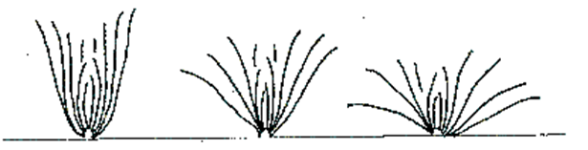
1 | 2 | 3
erecto | semierecto | extendido

Ad. 4: Hoja externa: anchura

Las observaciones deberán efectuarse en la parte más ancha.

Ad. 5: Hoja externa: forma

 |  |  | ← parte más ancha →
anchura (relación longitud/  anchura) |  |  | por debajo de  la mitad | en medio | por encima  la mitad
estrecha  (alta) |  |  |  |  | 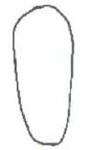  5  oboval alargada
media  (media) |  |  |  |  | 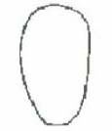  4  oboval estrecha
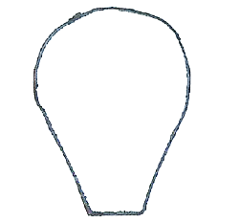
3
oboval media
ancha  (baja) |  |  |  | 1  circular | 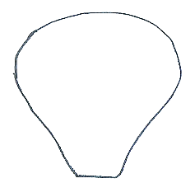  2  oboval ancha

Ad. 6: Hoja externa: forma del ápice
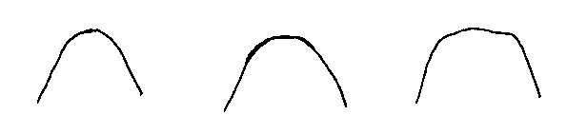
1 | 2 | 3
obtuse | redondeada | truncada

Ad. 8: Hoja externa: tamaño de las vesículas en el haz

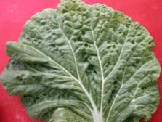 | 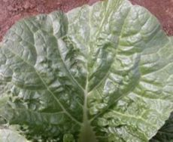 | 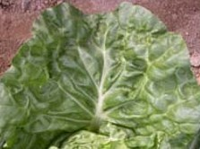
3 | 5 | 7
pequeño | medio | grande

Ad. 12: Hoja externa: pilosidad

Las observaciones deberán efectuarse en el envés.

Ad. 13: Hoja externa: perfil en sección longitudinal

Las observaciones deberán efectuarse excluyendo la base de la hoja.

Ad. 14: Hoja externa: ondulación del margen

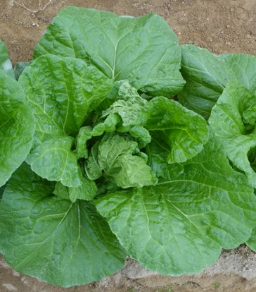 | 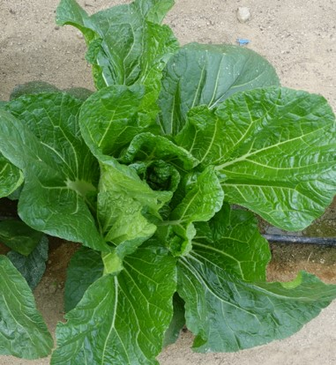
2 | 3
débil | media

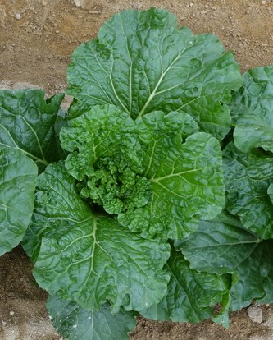 | 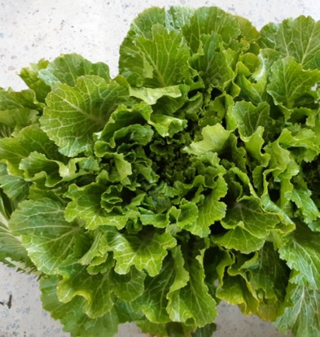
4 | 5
fuerte | muy fuerte

Ad. 15: Hoja externa: incisiones del margen en la parte distal

Las observaciones deberán efectuarse en la parte distal de la hoja.
Incisiones del margen

Dentado del margen
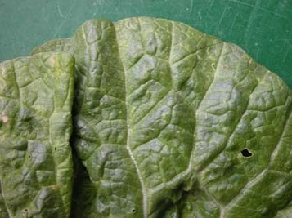 | 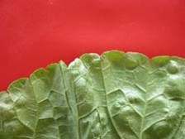 | 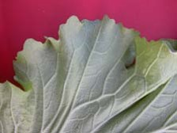
1 | 2 | 3
ausente o débil | media | fuerte

Ad. 16: Hoja externa: dentado del margen en la parte basal
Véase Ad. 15
Las observaciones deberán efectuarse en la parte basal de la hoja.

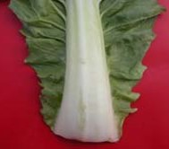 | 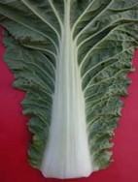 | 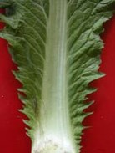
1 | 3 | 5
ausente o débil | medio | fuerte

Ad. 17: Hoja externa: longitud del nervio central
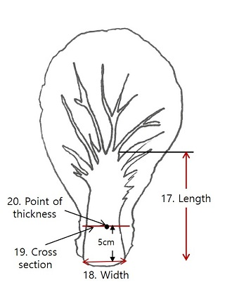
18. Anchura
19. Sección transversal
20. Punto de grosor
17. Longitud

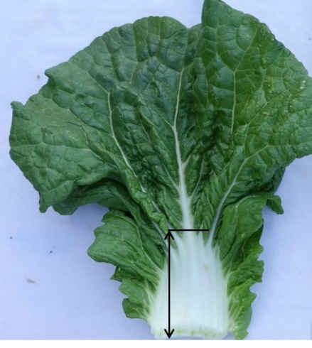 | 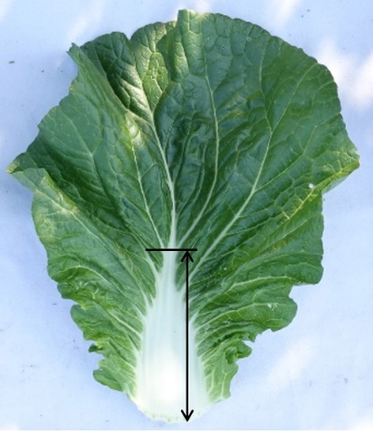 | 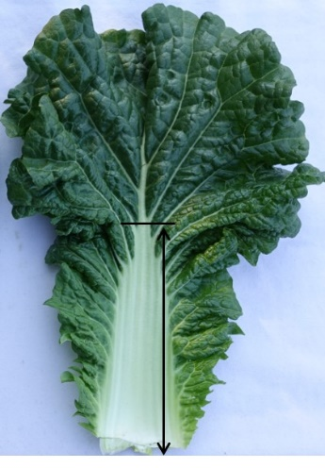
3 | 5 | 7
corta | media | larga

Ad. 18: Hoja externa: anchura del nervio central

Véase Ad. 17

Ad. 19: Hoja externa: nervio central en sección transversal

Véase Ad. 17

Las observaciones deberán efectuarse a 4~6 cm de la base de la hoja.

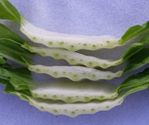 | 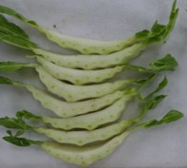 | 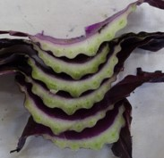
1 | 2 | 3
plano | plano a cóncavo | cóncavo

Ad. 20: Hoja externa: grosor del nervio central

Las observaciones deberán efectuarse en el punto medio de la nervadura central, donde se observa el carácter 19.

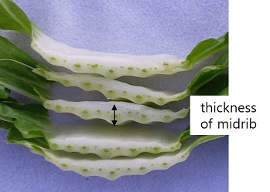
Grosor del nervio central

Ad. 21: Hoja externa: color del nervio central

Las observaciones deberán efectuarse en la cara interna de la hoja.

Ad. 23: Cogollo: anchura

Las observaciones deberán efectuarse en la parte más ancha.

Ad. 24: Cogollo: forma en sección longitudinal

 |  |  | ← parte más ancha →
 |  |  | por debajo de la mitad | en medio | por encima de la mitad
← anchura relativa → | ancha ← → estrecha |  |  | 5  oblonga estrecha
4
oblonga ancha

 |  |  | 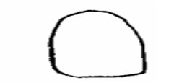  1  oval | 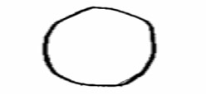  3  elíptico | 6  oboval
2
circular

Ad. 25: Cogollo: grado de solapado de las hojas

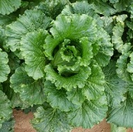 | 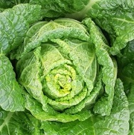 | 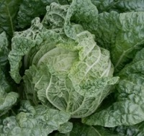
1 | 3 | 5
ausente o débil | medio | fuerte

Ad. 27: Cogollo: abullonado de la hoja envolvente

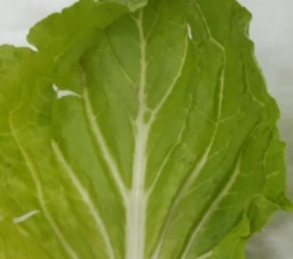 | 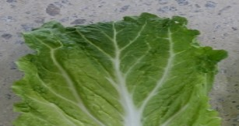 | 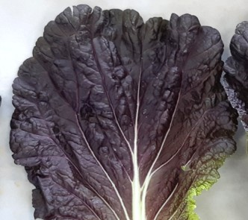
1 | 2 | 3
ausente o muy débil | débil | medio

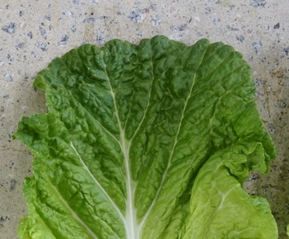 | 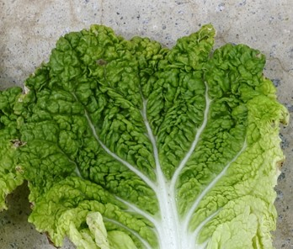
4 | 5
fuerte | muy fuerte

Ad. 28: Cogollo: color de la parte interna
Las observaciones deberán efectuarse en la parte superior en sección longitudinal.

Ad. 30: Cogollo: forma del ápice del tallo interno

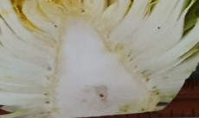 | 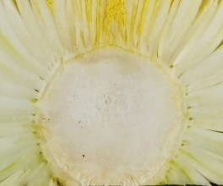 | 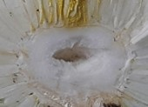
1 | 2 | 3
puntiaguda | redonda | truncada

Ad. 31: Cogollo: coloración en el haz vascular del tallo interno

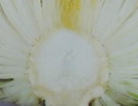 | 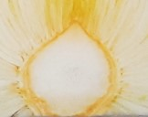
1 | 9
ausente | presente

Ad. 33: Esterilidad masculina

Ha de examinarse en un ensayo de campo y/o mediante un análisis de marcadores de ADN .

El ensayo de campo corresponde a una observación de tipo VS. El análisis de marcadores de ADN corresponde a una observación de tipo MS.

Ensayo de campo:

Verifíquese la presencia de polen en el estambre: si se encuentra polen en el estambre, la androesterilidad está ausente; si no se encuentra polen en el estambre, la androesterilidad está presente.

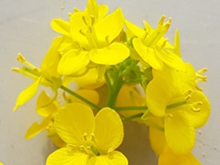 | 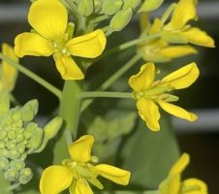
masculina fértil (polen presente) | androesterilidad (polen ausente)

Análisis de marcadores de ADN:

Si el marcador CMS no está presente, se espera que la variedad tenga flores masculinas fértiles. Si el marcador CMS está presente, se espera que la variedad tenga flores androesteriles.

Si el resultado del análisis de marcadores de ADN no confirma lo declarado en el cuestionario técnico, deberá realizarse un ensayo de campo para observar si la variedad tiene flores masculinas fértiles o masculinas estériles a causa de otro mecanismo.

9. | Bibliografía

Shogakukan, 1991: The Grand Dictionary of Horticuluture. pp. 560-563

Tsunoda, S., Hinata, K., and Gommez-Campo, C., 1980: Brassica Crops and Wild Allies - Biology and Breeding. Japan Scientific Press, Tokyo, JP

10. | CUESTINARIO TÉCNICO

CUESTINARIO TÉCNICO | Página {x} de {y} | Número de referencia:

Fecha de la solicitud:
(no debe ser rellenado por el solicitante)
CUESTIONARIO TÉCNICO
rellénese junto con la solicitud de derechos de obtentor

1. | Objeto del Cuestionario Técnico
 | 1.1.1 | Nombre botánico | Brassica rapa L. subsp. pekinensis (Lour.) Kitam. | [ ]
 | 1.1.2 | Nombre común | Repollo chino
 | 1.2.1 | Nombre botánico | híbridos entre Brassica rapa L. Emend. Metzg. ssp. pekinensis (Lour.) Hanelt y Brassica rapa L. Emend. Metzg. ssp. chinensis (L.) Hanelt | [ ]
 | 1.2.2 | Nombre común
 | 1.3.1 | Nombre botánico | híbridos entre Brassica rapa L. Emend. Metzg. ssp. pekinensis (Lour.) Hanelt y Brassica rapa L. var. rapa (L.) Thell. | [ ]
 | 1.3.2 | Nombre común
 | 1.4.1 | Nombre botánico | Brassica ×turicensis O. E. Schulz & Thell. | [ ]
 | 1.4.2 | Nombre común

CUESTINARIO TÉCNICO | Página {x} de {y} | Número de referencia:

2. | Solicitante
 | Nombre

Dirección
Número de teléfono
Número de fax
Dirección de correo-e
Obtentor (si no es el
solicitante)

3. | Denominación propuesta y referencia del obtentor
 | Denominación propuesta
 | (si procede)
 | Referencia del obtentor

CUESTINARIO TÉCNICO |  |  | Página {x} de {y} | Número de referencia:
#4. | Información sobre el método de obtención y la reproducción de la variedad
 | 4.1 | Método de obtención
 | Variedad resultante de:
4.1.1 | Cruzamiento
a) | cruzamiento controlado  (sírvase mencionar las variedades parentales) | [ ]
(…………………..……………..…) x (……………..…………………..…)

línea parental femenina línea parental masculina

b) | cruzamiento parcialmente desconocido  (sírvase mencionar la variedad o variedades parentales conocidas) | [ ]
(…………………..……………..…) x (……………..…………………..…)

línea parental femenina línea parental masculina

c) | cruzamiento desconocido | [ ]
4.1.2 | Mutación  (sírvase mencionar la variedad parental) | [ ]
4.1.3 | Descubrimiento y desarrollo  (sírvase mencionar dónde y cuándo ha sido descubierta y cómo ha sido desarrollada la variedad) | [ ]
4.1.4 | Otros  (sírvase dar detalles) | [ ]

CUESTINARIO TÉCNICO | Página {x} de {y} | Número de referencia:

 | 4.2 | Método de reproducción de la variedad
4.2.1 | Variedades propagadas mediante semillas
a) | Polinización cruzada | [ ]
i) | población | [ ]
ii) | variedad sintética | [ ]
b) | Híbrido | [ ]
i) | híbrido simple | [ ]
ii) | híbrido de tres vías | [ ]
iii) | híbrido doble | [ ]
c) | Otras (sírvase dar detalles) | [ ]
4.2.2 | Otras  (sírvase dar detalles) | [ ]

CUESTINARIO TÉCNICO | Página {x} de {y} | Número de referencia:

5. | Caracteres de la variedad que se deben indicar (el número entre paréntesis indica el carácter correspondiente en las directrices de examen; especifíquese la nota apropiada)

 | Caracteres | Ejemplos | Note
5.1  (2) | Planta: altura
 | muy baja |  | 1 [ ]
 | muy baja a baja |  | 2 [ ]
 | baja | Natsuki, TheHan1ho | 3 [ ]
 | baja a media |  | 4 [ ]
 | media | Bilko, Daetong, Muso | 5 [ ]
 | media a alta |  | 6 [ ]
 | alta | Monument, Shousai, Wonkyo20036ho | 7 [ ]
 | alta a muy alta |  | 8 [ ]
 | muy alta |  | 9 [ ]
5.2  (24) | Cogollo: forma en sección longitudinal
 | oval | Daetong, Shinjyu | 1 [ ]
 | circular | Kenshin | 2 [ ]
 | elíptica | Hayamidori, TheHan1ho | 3 [ ]
 | oblonga ancha | Chushu, Golden boy, Hanko | 4 [ ]
 | oblonga estrecha | Granaat, Jinhongssam, Shousai | 5 [ ]
 | oboval | Gorki, Hamamidori | 6 [ ]
5.3  (25) | Cogollo: grado de solapado de las hojas
 | ausente o débil | Jinhongssam | 1 [ ]
 | débil a medio |  | 2 [ ]
 | medio | Daetong, Spectrum | 3 [ ]
 | medio a fuerte |  | 4 [ ]
 | fuerte | Golden boy, Kinap, Muso | 5 [ ]
5.4  (32) | Época de madurez para la cosecha
 | muy temprana | Kenshin | 1 [ ]
 | muy temprana a temprana |  | 2 [ ]
 | temprana | Blues, RCC65, Sprinkin | 3 [ ]
 | temprana a media |  | 4 [ ]
 | media | Enduro, Muso, Suho | 5 [ ]
 | media a tardía |  | 6 [ ]
 | tardía | Chusyu, Jindaebak, Parkin, Red Dragon | 7 [ ]
 | tardía a muy tardía |  | 8 [ ]
 | muy tardía |  | 9 [ ]

CUESTINARIO TÉCNICO | Página {x} de {y} | Número de referencia:

6. | Variedades similares y diferencias con respecto a esas variedades
Sírvase utilizar la tabla y el recuadro de comentarios siguientes para suministrar información acerca de la diferencia entre su variedad candidata y la variedad o variedades que, a su leal saber y entender, es o son más similares. Esta información puede ser útil para que las autoridades encargadas del examen realicen el examen de la distinción.

Denominación de la variedad o variedades similares a su variedad candidata | Caracteres respecto de los que su variedad candidata difiere de las variedades similares | Describa la expresión de los caracteres de las variedades similares | Describa la expresión de los caracteres de su variedad candidata

Ejemplo | Cogollo: grado de solapado de las hojas | medio | fuerte

 | Comentarios:

CUESTINARIO TÉCNICO | Página {x} de {y} | Número de referencia:

#7. | Información complementaria que pueda facilitar el examen de la variedad
7.1 | Además de la información suministrada en los Capítulos 5 y 6, ¿existen caracteres adicionales que puedan contribuir a distinguir la variedad?
 | Si | [ ] | No | [ ]
 | (En caso afirmativo, sírvase especificar)
7.2 | ¿Existen condiciones especiales de cultivo de la variedad o de realización del examen?
 | Si | [ ] | No | [ ]
 | (En caso afirmativo, sírvase especificar)
7.3 | Otra información
Una fotografía en colores representativa de la variedad, en la que se observen sus características distintivas principales, debería adjuntarse al Cuestionario Técnico La fotografía proporcionará una ilustración de la variedad candidata que complemente la información presentada en el Cuestionario Técnico.
Los puntos principales que cabe considerar al tomar una fotografía de la variedad candidata son los siguientes:
• Indicación de la fecha y la ubicación geográfica
• Correcta etiquetación (referencia del obtentor)
• Buena calidad de impresión de la fotografía (mínimo 10 cm x 15 cm) y/o suficiente resolución en una versión en formato electrónico (mínimo 960 x 1280 pixeles).
Se encontrará orientación sobre la presentación de fotografías adjuntas al Cuestionario Técnico en el documento TGP/7 ‘Elaboración de las directrices de examen’, nota orientativa (GN) 35 (http://www.upov.int/tgp/es/).
[El enlace proporcionado puede ser suprimido por los miembros de la Unión cuando elaboran sus propias directrices de examen.]

CUESTINARIO TÉCNICO | Página {x} de {y} | Número de referencia:

8. | Autorización para la diseminación
 | a) | ¿Se exige una autorización previa para poder diseminar la variedad en virtud de la legislación relativa a la protección del medio ambiente y la salud humana y animal?
 |  | Si | [ ] | No | [ ]
 | b) | ¿Se ha obtenido dicha autorización?
 |  | Si | [ ] | No | [ ]
 | Si la segunda respuesta es afirmativa, sírvase presentar una copia de la autorización.

9. Información sobre el material vegetal que deberá ser examinado o presentado para ser examinado.

9.1 La expresión de un carácter o de varios caracteres de una variedad puede verse afectada por factores tales como las plagas y enfermedades, los tratamientos químicos (por ejemplo, retardadores del crecimiento, pesticidas), efectos del cultivo de tejidos, distintos portainjertos y patrones tomados en distintos estados de desarrollo de un árbol, etcétera.
9.2 El material vegetal deberá estar exento de todo tratamiento que afecte la expresión de los caracteres de la variedad, salvo autorización en contra o solicitud expresa de las autoridades competentes. Si el material vegetal ha sido tratado, se deberá indicar en detalle el tratamiento aplicado. Por consiguiente, sírvase indicar a continuación si, a su leal saber y entender, el material vegetal que será examinado ha estado expuesto a:

 | a) | Microorganismos (por ejemplo, virus, bacterias, fitoplasma) | Si [ ] | No [ ]
 | b) | Tratamiento químico (por ejemplo, retardadores del crecimiento, pesticidas) | Si [ ] | No [ ]
 | c) | Cultivo de tejido | Si [ ] | No [ ]
 | d) | Otros factores | Si [ ] | No [ ]
 | Si ha contestado afirmativamente a alguna de las preguntas sírvase suministrar detalles.

9.3 ¿Se ha analizado el material vegetal que ha de examinarse para detectar la presencia de virus u otros agentes patógenos?

 | Si | [ ]
 | (sírvase proporcionar detalles según lo disponga la autoridad competente)
 | No | [ ]

10. | Por la presente declaro que, a mi leal saber y entender, la información proporcionada en este formulario es correcta:
 | Nombre del solicitante
 | Firma |  | Fecha

[Fin del documento]

La descripción del método de examen de la androesterilidad en Brassica (marcador CMS) está amparada por el secreto comercial. Syngenta Seeds B.V., el propietario del secreto comercial, ha dado su consentimiento para que se utilice el marcador CMS únicamente a los fines del examen de la distinción, la homogeneidad y la estabilidad (DHE) y de la elaboración de descripciones de variedades por la UPOV y las autoridades de los miembros de la UPOV. Syngenta Seeds B.V. declara que ni a la UPOV ni a aquellas autoridades de miembros de la UPOV que utilicen el marcador CMS para esos fines se les exigirán responsabilidades por la posible utilización (indebida) del marcador CMS por parte de terceros. Si desea obtener el método e información sobre el marcador CMS para los fines mencionados, sírvase ponerse en contacto con el Naktuinbouw (Países Bajos).

